**系 列 书 推 荐**

**《看不见的线》系列（6册）**

**THE INVISIBLE STRING SERIES**

**系列简介：**

《看不见的线》提供了一种非常简单的方法，来克服孤独感，分离感或失去感，故事充满想象，通俗易懂，在如今这个动荡的时代，传达出尤为重要的信息。

《看不见的线》适用于讨论分离焦虑症（尤其是学年的第一天和最后一天）；积极的行为干预和支持；社会情感成长；友谊/社区；以及在校园心理咨询服务。

这本平易近人的畅销绘本已售出50万本，讲述了亲人之间牢不可破的羁绊，温暖治愈了读者的内心（包括儿童和成人），图书更新了插图和作者后记。

**版权已授：法国，希腊，意大利，日本，韩国，西班牙，罗马尼亚，斯洛文尼亚，土耳其，葡萄牙**

**亚马逊排行榜 #1，仅北美销售超100万册**

**第五册：YOU ARE NOT ALONE 2023年**

**第六册：标题待定 2023年**

**作者简介：**

**帕特里斯·卡斯特（Patrice Karst）**撰写了畅销作品《看不见的线》，《看不见的束缚》，合著了《看不见的线练习用书》，还撰写了*The Smile That Went Around the World*，热衷于向世界传播爱的讯息。她出生于英国伦敦，现居住于南加州，有个已成年儿子。请访问patricekarst.com，获得更多信息。

**乔安妮·卢·弗里特霍夫（Joanne Lew-Vriethoff）**，著名插画师，插画作品包括新版《看不见的线》，《看不见的线练习用书》，史黛西·麦克阿努蒂的《美丽女孩儿》。她出生于马来西亚，在洛杉矶长大，就读于帕萨迪纳艺术中心学院，现在住在阿姆斯特丹。官网：joannelewvriethoff.com

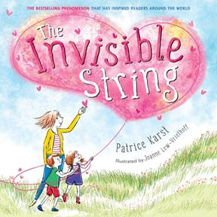**中文书名：****《看不见的线》**

**英文书名：THE INVISIBLE STRING**

**作 者：Patrice Karst & Joanne Lew-Vriethoff**

**出 版 社：Little, Brown**

**代理公司：ANA / Yao Zhang**

**页 数：40页**

**出版时间：2018年10月**

**代理地区：中国大陆、台湾**

**审读资料：电子稿**

**类 型：儿童绘本**

**内容简介：**

父母，教育者，治疗师和社会工作者都一致认为，《看不见的线》非常适合应对因分离焦虑，失落，悲痛而产生的各种心理问题。这部当代经典之作引起共鸣，给人温暖。故事中妈妈告诉两个孩子，有一条看不见的线，把他们联系在一起。“不可能”，孩子们说，同时也很好奇。“什么样的线？”答案很简单，那是一个把我们凝聚在一起的真相，：看不见的线是用爱做成的，虽然你用眼睛看不到，但你能用心感受到，你与爱的人紧紧相连。每个人都有这条线吗？它有多长？它会消失吗？这部暖心绘本适合所有年龄段的孩子，探讨彼此间那种虽然无形却牢不可破的羁绊，开启爱的更深层次的讨论。

育儿博客，丧亲支持小组，临终关怀中心，寄养和社会服务机构，军人图书馆服务机构，教会团体和教育工作者联合推荐并采用这部作品。《看不见的线》提供了一种非常简单的方法，来克服孤独感，分离感或失去感，故事充满想象，通俗易懂，在如今这个动荡的时代，传达出尤为重要的信息。

**媒体评价：**

“如果我只有一本书可以用来做心理咨询的话，那就是它了。这本书用途极广。它可以用于缓解任何类型的分别或失去的悲伤。

----United Way (Life Lessons for Little Ones)

“在当今这个不确定的时代，爱传递了一个特别令人信服的信息：尽管我们可能会与我们所关心的人分离，但爱是将我们所有人联系在一起的永恒纽带。”

----The American Academy of Pediatrics

“各个年龄段的孩子（是的，成年人也一样！）意识到我们都通过无形的细绳与我们所爱的人联系在一起，感受到一种巨大的平和与喜悦。”

----The National Association of School Psychologists

“本书的信息引起了儿童和成人的共鸣……这根珍贵的无形的线的两端是家庭和学校。这根绳子，两边加固，用爱、指引、方向来支撑学生。但当一端变弱时，整根绳子就会摇摇晃晃……当我们需要支持、安慰，或者仅仅是一个志趣相投的人时，只要拉一下绳子，就会有人拉回来。这是强大的，并将保护您孩子的教育之旅永远处于正轨。”

----Carmen Fariña, Chancellor, NYC Department of Education

“（促进）全球团结和共情的愿景……这本书成效颇丰。”

----Kirkus Reviews

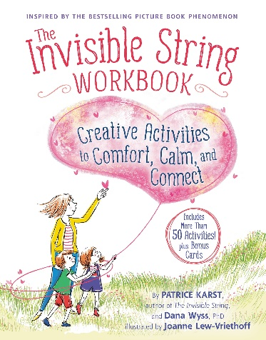**中文书名：《看不见的线练习用书》**

**英文书名：THE INVISIBLE STRING WORKBOOK**

**作 者：Patrice Karst & Joanne Lew-Vriethoff**

**出 版 社：little, brown**

**代理公司：ANA / Yao Zhang**

**页 数：112页**

**出版时间：2019年12月**

**代理地区：中国大陆、台湾**

**审读资料：电子稿**

**类 型：儿童绘本**

**内容简介：**

**《看不见的线练习用书》是一部完美的配套用书，内含50多个治愈系图画和写作活动，后附12张奖励反射卡，帮助建立健康关系，抚慰创伤。**

多年来，《看不见的线》已售出上万本，读者包括治疗分离症的治疗师，护理人员，机构组织。老师会在学期初使用它，军人组织用它提供家属支持，辅导员用它做心理疏导，这本书启发了这些团体的数十个研讨会和创意活动，这些会议活动通常在网上共享。本书的合著者达娜·怀斯是一位艺术治疗师，成功地用本书帮助客户，她和帕特里斯·卡斯特联合创作了这本练习用书，希望借此向需要帮助的人，传递《看不见的线》的治愈力量。

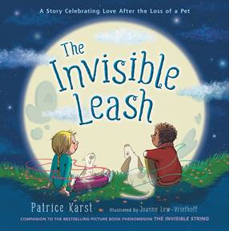**中文书名：《看不见的带子》**

**英文书名：THE INVISIBLE LEASH**

**作 者：Patrice Karst & Joanne Lew-Vriethoff**

**出 版 社：little, brown**

**代理公司：ANA / Yao Zhang**

**页 数：32页**

**出版时间：2019年12月**

**代理地区：中国大陆、台湾**

**审读资料：电子稿**

**类 型：儿童绘本**

**内容简介：**

**《看不见的带子》向我们展示了宠物与主人间的精神联结。**

扎克的宠物狗舟舟死后，好朋友艾米丽想用一个“绝世好消息”来安慰扎克：我们心里有一条看不见的带子，它连接着我们和宠物，无论是在地球上，还是其他地方，或许他们就在附近，扎克很是怀疑，因为他只相信自己看到的，但是通过艾米丽慢慢引导，扎克最终感受到了带子另一端拉扯的力量，那是如此的释怀。扎克又能安然入睡了。

这个温柔的故事颂扬了宠物在生活中为我们带来的爱，温暖和欢乐，定会成为关于宠物离去的儿童畅销新作。

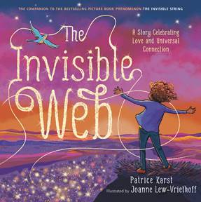**中文书名：《看不见的网》**

**英文书名：THE INVISIBLE WEB**

**作 者：Patrice Karst & Joanne Lew-Vriethoff**

**出 版 社：little, brown**

**代理公司：ANA / Yao Zhang**

**页 数：32页**

**出版时间：2020年4月**

**代理地区：中国大陆、台湾**

**审读资料：电子稿**

**类 型：儿童绘本**

**内容简介：**

在《看不见的网》中，帕特里斯·卡斯特用她最擅长的联结手段，解释了有史以来最好的消息：人与人之间的线都连接在一张《看不见的网》中，“它随着我们的呼吸而呼吸，是整个地球的脉动，是生命和爱的唯一心跳。那你知道是什么使我们变成了现在的样子吗？一个大家庭！”

书名令人振奋，鼓舞人心，将“六度分隔”的概念引入了新的情景，促使读者认识，尊重和赞颂他们与整个人类家庭牢不可破的无限联系。

《看不见的网》是学校辅导员的治愈法宝，它帮助教师寻找学生的亲近感和归属感。

**内文图画：**

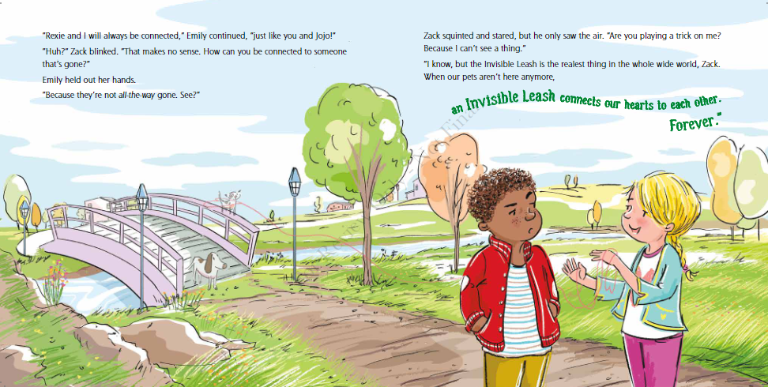

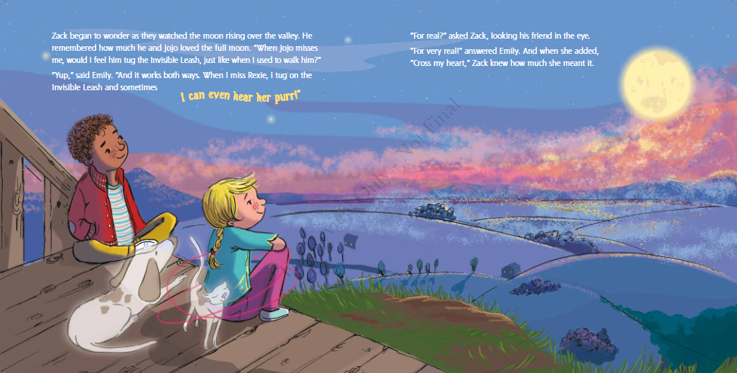

**谢谢您的阅读！**

**请将回馈信息发送至：张瑶（Yao Zhang) Yao@nurnberg.com.cn**

----------------------------------------------------------------------------------------------------

安德鲁﹒纳伯格联合国际有限公司北京代表处  
北京市海淀区中关村大街甲59号中国人民大学文化大厦1705室, 邮编：100872  
电话：010-82449325

传真：010-82504200  
Email: Yao[@nurnberg.com.cn](mailto:daisy@nurnberg.com.cn)

网址：[www.nurnberg.com.cn](http://www.nurnberg.com.cn/)

微博：<http://weibo.com/nurnberg>

豆瓣小站：<http://site.douban.com/110577/>

微信订阅号：安德鲁书讯